JOGOS ESCOLARES DO ESTADO DE SÃO PAULO
FASE: DIRETORIA DE ENSINO-REGIÃO DE PIRACICABA

CATEGORIA:Mirim

2017
- Competições de Tênis de Mesa Masc. e Fem.: FRAN TT – R Joana D'Arc 865 - Jardim Monumento – 26/04 – 4ª feira – 8h30.
Masculino: H.P.Castro,Mario Dedini,Dr.Prudente,Jethro,Dario Brasil,A.Grillo,D.Eduardo,Atílio,Mellita,Avelina,Luciano Guidotti,D.Aniger,APAF,Juracy,Mello Ayres,Catharina,Adolpho,Pedro M.C.,João Guidotti,
Feminino: H.P.Castro,Jethro,Atílio,Luciano Guidotti,D.Aniger,Catharina,Adolpho,Pedro M.C.,João Guidotti.
- Competições de Xadrez Masc. e Fem.: SESC – Rua Ipiranga,155 – Centro – 27/04 – 5ª feira – 9 h
Masculino: Dr.Prudente,D.Eduardo,Eduir,Mello Moraes,Adolpho,José Romão,João Guidotti,João Chiarini.
Feminino: D.Eduardo,Adolpho,José Romão,João Guidotti,João Chiarini.
- Atletismo: SESI – (V.Industrial) - Rua Luís Ralfe Benati, 600 - Vila Industrial – 17/05 – 4ª feira – 8 h.
Masculino: H.P.Castro,Mario Dedini,Dr.Prudente,Jethro,Dario Brasil,A.Grillo,Pedro Crem,A.Méllega,D.Eduardo,L.Gonzaga,Atílio,Mellita,Avelina,Luciano Guidotti,,Mello Moraes,João Alves,D.Aniger,APAF,Marcia Regina,Juracy,Adolpho,Pedro M.C.,José Romão,João Guidotti,Dionetti, Chiarini,A.Fioravante.
Feminino: H.P.Castro,Mario Dedini,Dr.Prudente,Jethro,Dario Brasil,Pedro Crem,A.Mellega,D.Eduardo,Atílio,Mellita,Avelina,Luciano Guidotti,Mello Moraes,João Alves,D.Aniger,APAF,Marcia Regina,Juracy,Adolpho,PedroM.C.,José Romão,João Guidotti,Dionetti, João Chiarini,A.Fioravante.
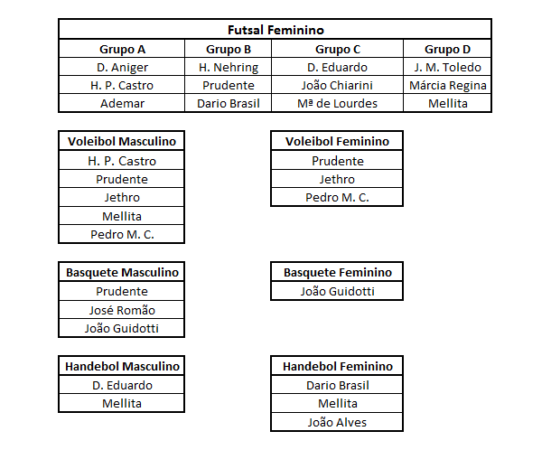
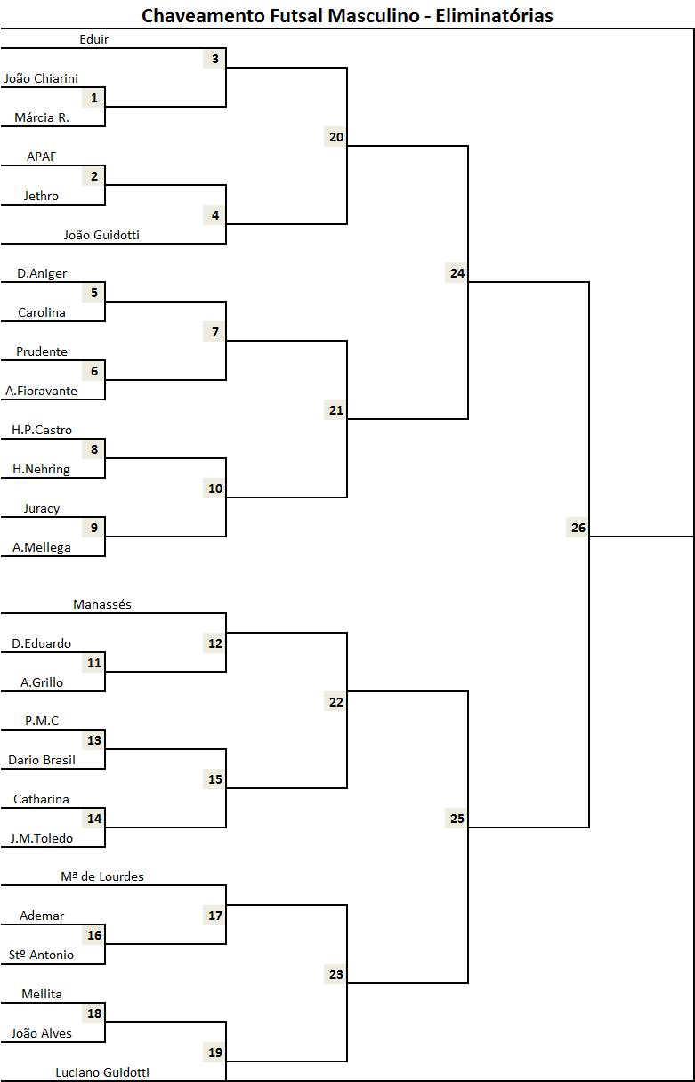
Tabela de Jogos
Local - Período | Data | Hora | Nº Jogo |  |  |  | Modalidade
Vila Rezende | 18/04/17 | 9:00 | 5 | D.Aniger | x | Carolina | FSM
 |  | 9:30 | 6 | Prudente | x | Afonso Fioravante | FSM
 |  | 10:00 | 1 | D.Aniger | x | H.P.Castro | FSF
 |  | 10:30 | 7 | Vencedor J5 | x | Vencedor do J6 | FSM
Sta Terezinha | 18/04/17 | 13:30 | 1 | João Chiarini | x | Márcia Regina | FSM
 |  | 14:00 | 2 | APAF | x | Jethro | FSM
 |  | 14:30 | 3 | Eduir | x | Vencedor J1 | FSM
 |  | 15:00 | 4 | Vencedor J2 | x | João Guidotti | FSM
Vila Rezende | 24/04/17 | 9:00 | 11 | Dom Eduardo | x | Abigail Grillo | FSM
 |  | 9:30 | 2 | Dom Eduardo | x | João Chiarini | FSF
 |  | 10:00 | 12 | Manassés | x | Vencedor J11 | FSM
 |  | 10:30 | 3 | Dom Eduardo | x | Mª de Lourdes | FSF
Vila Rezende | 24/04/17 | 13:30 | 8 | H.P.Castro | x | Hélio Nehring | FSM
 |  | 14:00 | 9 | Juracy | x | Augusto Méllega | FSM
 |  | 14:30 | 4 | Hélio Nehring |  | Prudente | FSF
 |  | 15:00 | 10 | Vencedor J8 | x | Vencedor J9 | FSM
Sta Terezinha | 25/04/17 | 9:00 | 16 | Ademar | x | Stº Antonio | FSM
 |  | 9:30 | 5 | Mª de Lourdes | x | João Chiarini | FSF
 |  | 10:00 | 17 | Mª de Lourdes | x | Vencedor J16 | FSM
Sta Terezinha | 25/04/17 | 13:30 | 13 | Pedro M.C. | x | Dario Brasil | FSM
 |  | 14:00 | 14 | Catharina | x | J.M.Toledo | FSM
 |  | 14:30 | 6 | J.M.Toledo | x | Márcia R. | FSF
 |  | 15:00 | 15 | Vencedor J13 | x | Vencedor J14 | FSM
26/04 - 4ª F -Tênis de Mesa - Manhã - Fran TT - 08:30h
27/04 - 5ª F -Xadrez - Manhã - SESC - 09:00h
Vila Rezende | 03/05/17 | 13:30 | 20 | Vencedor J3 | x | Vencedor J4 | FSM
 |  | 14:00 | 21 | Vencedor J7 | x | Vencedor J10 | FSM
 |  | 14:30 | 22 | Vencedor J12 | x | Vencedor J15 | FSM
 |  | 15:00 | 18 | Mellita | x | João Alves | FSM
Sta Terezinha | 04/05/17 | 9:00 | 19 | Luciano Guidotti | x | Vencedor J18 | FSM
 |  | 9:30 | 7 | Mellita | x | Márcia R. | FSF
 |  | 10:00 | 8 | Prudente | x | Dario Brasil | FSF
 |  | 10:30 | 9 | J.M.Toledo | x | Mellita | FSF
Sta Terezinha | 09/05/17 | 9:00 | 1 | Mellita | x | Jethro | VM
 |  | 9:30 | 2 | HP Castro | x | Prudente | VM
 |  | 10:00 | 3 | PMC | x | Jethro | VM
 |  | 10:30 | 4 | HP Castro | x | Mellita | VM
Sta Terezinha | 09/05/17 | 13:30 | 1 | José Romão | x | João Guidotti | BM
 |  | 14:00 | 2 | Prudente | x | João Guidotti | BM
 |  | 14:30 | 3 | José Romão | x | Prudente | BM
Vila Rezende | 10/05/17 | 9:00 | 1 | Dario Brasil | x | João Alves | HF
 |  | 9:30 | 2 | Mellita | x | Perdedor J1 | HF
 |  | 10:00 | 1 | D. Eduardo | x | Mellita | HM
 |  | 10:30 | 3 | Mellita | x | Vencedor J1 | HF
Vila Rezende | 10/05/17 | 13:30 | 5 | H.P.Castro | x | Pedro M.C. | VM
 |  | 14:00 | 6 | Prudente | x | Mellita | VM
 |  | 14:30 | 7 | Jethro | x | H.P.Castro | VM
 |  | 15:00 | 8 | Prudente | x | Pedro M.C. | VM
Sta Terezinha | 11/05/17 | 9:00 | 9 | PMC | x | Mellita | VM
 |  | 9:30 | 10 | Prudente | x | Jethro | VM
 |  | 10:00 | 1 | Prudente | x | PMC | VF
 |  | 10:30 | 2 | Jethro | x | Perdedor J1 | VF
 |  | 11:00 | 3 | Jethro | x | Vencedor J1 | VF
Vila Rezende | 12/05/14 | 13:30 | 23 | Vencedor J17 | x | Vencedor J19 | FSM
 |  | 14:00 | 24 | Vencedor J20 | x | Vencedor J21 | FSM
 |  | 14:30 | 10 | Helio Nehring | x | Dario Brasil | FSF
 |  | 15:00 | 25 | Vencedor J22 | x | Vencedor J23 | FSM
Sta Terezinha | 16/05/17 | 9:00 | 11 | Campeão GA | x | Campeão GB | FSF
 |  | 9:30 | 12 | Campeão GC | x | Campeão GD | FSF
 |  | 10:00 | 26 | Vencedor J24 | x | Vencedor J25 | FSM
17/05 - 4ª F -Atletismo - Manhã - SESI - 08:00h
Sta Terezinha | 18/05/17 | 9:00 | 13 | Campeão GA | x | Campeão GD | FSF
 |  | 9:30 | 14 | Campeão GB | x | Campeão GC | FSF
 |  | 10:00 | 15 | Campeão GA | x | Campeão GC | FSF
 |  | 10:30 | 16 | Campeão GB | x | Campeão GD | FSF

